領務局LINE官方帳號六大實用功能，包括：
(1)「急難救助」：提供國人在海外遭遇急難情形的初步解決方式，也提供了外交部緊急聯絡中心24小時免付費專線以及駐外館處的聯絡方式。
(2)「旅遊警示」：可查詢最新外國旅遊警示跟國際疫情資訊。
(3)「洽助翻譯」：除了提供世界主要外國語的基礎翻譯卡，也連結到Google線上翻譯平台。
(4)「申辦護照」：提供申辦護照及護照遺失補發辦法。
(5)「出國登錄」：國人在出國前或旅途中登錄個人緊急聯絡資訊，在急難事件發生時，外館就可以立即聯繫國人。
(6)「駐外館處」：可選擇用「關鍵字輸入查詢」或點選「位置定位查詢」，立即查找最近的外館聯絡資訊。

相關連結：
※「波鴿人氣貼圖票選」機票抽獎活動連結：https://bot.aiii.ai/g/QOiC9HYLxh5hOisAqbt3
※「波鴿的喜怒哀樂」貼圖下載連結：https://line.me/S/sticker/14770
※領務局LINE帳號功能介紹影片連結：https://drive.google.com/open?id=1jWRyOHC05GaS3eQcHmT1x4ibyd6C4Ofs
※圖片下載連結：https://drive.google.com/open?id=1zD_hSzdrVlG296vI4KcNrXiuT-XRrXh-

(1)波鴿貼圖下載畫面及16張貼圖預覽
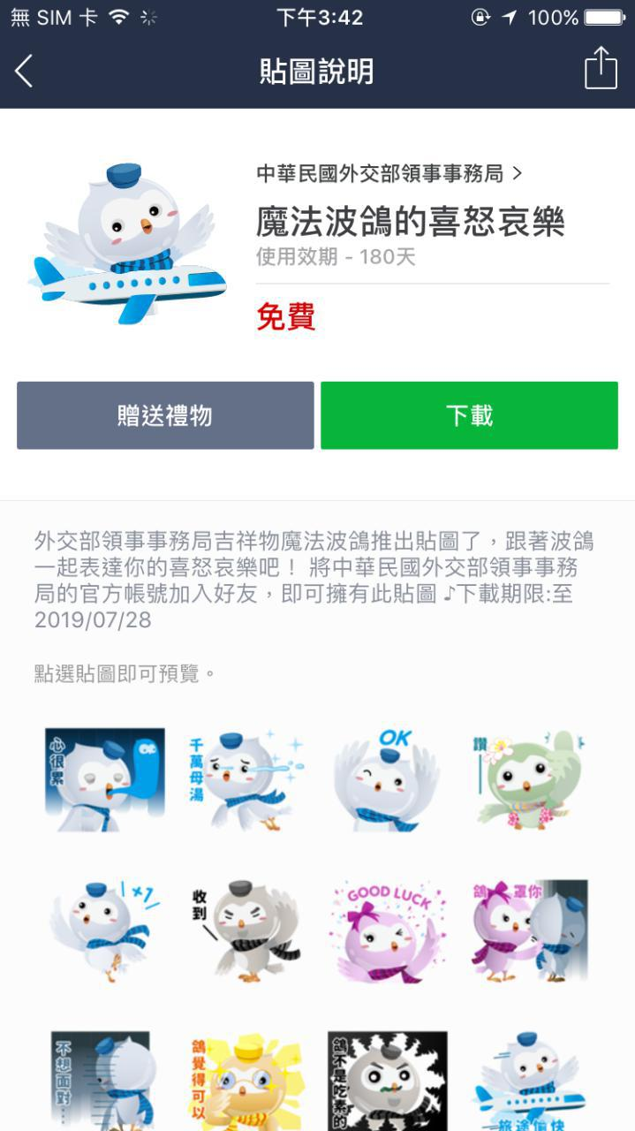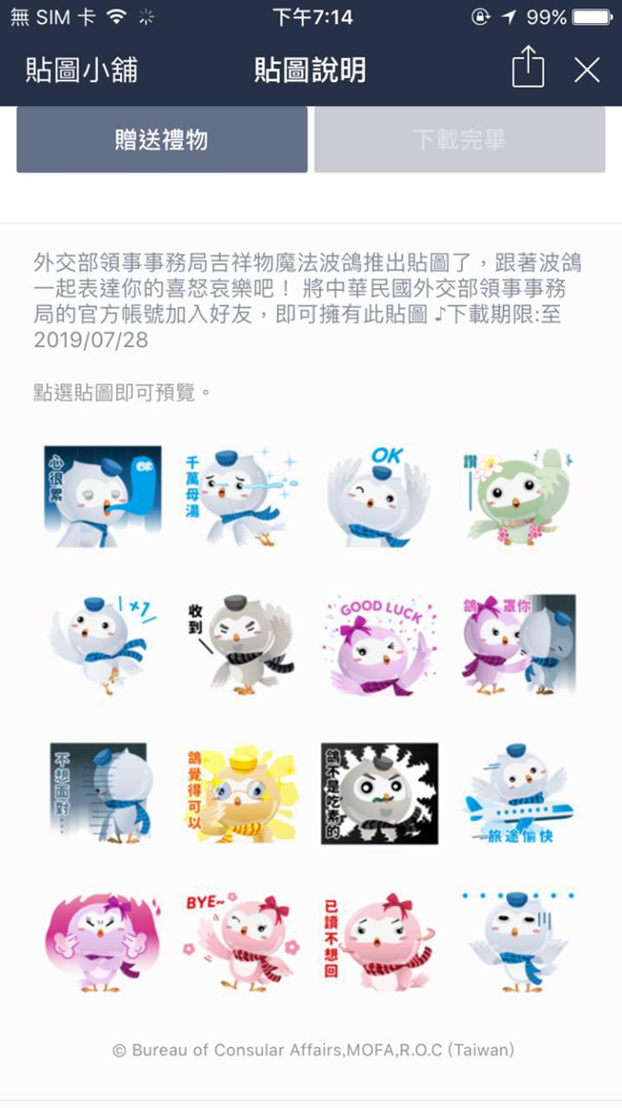
(2)LINE波鴿貼圖Banner宣傳圖

(3)「波鴿人氣貼圖票選」宣傳圖
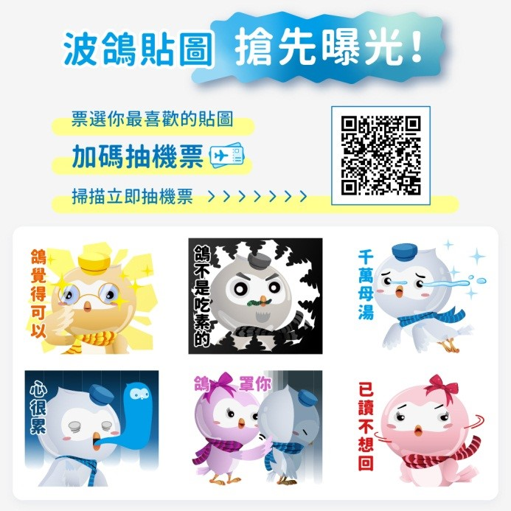
(4)「波鴿貼圖立即下載」宣傳圖
